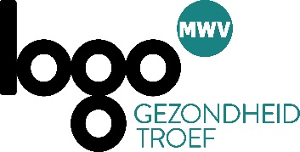
Werelddag zonder Tabak
[Rookstop]

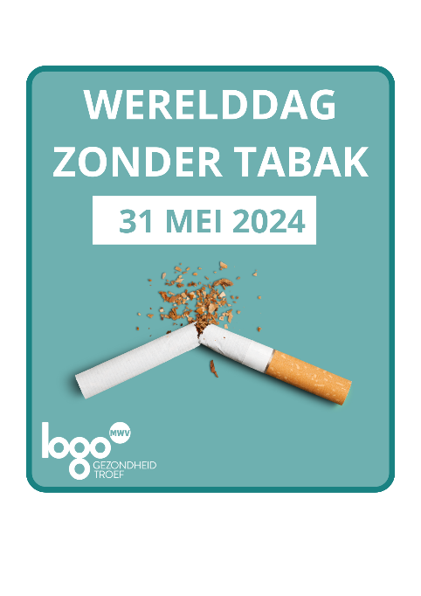
ARTIKEL GEZONDHEIDSVOORDELEN

Op 31 mei, is het Werelddag zonder Tabak. Op die dag staan we even stil bij de negatieve effecten van roken op de gezondheid. Roken is nog steeds de belangrijkste vermijdbare oorzaak van ziekte en sterfte. De meeste rokers hebben spijt dat ze er ooit mee begonnen zijn en willen er weer van af. Dat is geen simpele klus, want roken is een hevige verslaving.
Nochtans levert stoppen met roken heel wat gezondheidswinst op. Hieronder vind je een overzicht van alle voordelen die stoppen met roken met zich meebrengt.
- Na 8 uur komt de hoeveelheid zuurstof in je bloed weer op normaal niveau.
- Na 24 uur beginnen je longen aan de grote schoonmaak, waardoor je tijdelijk slijm ophoest.
- Na 2 dagen ruik en proef je beter.
- Na 3 dagen kan je gemakkelijker ademen en verbetert je longcapaciteit.
- Na 2 weken verbeteren je conditie en uithoudingsvermogen. Ook je huid krijgt weer een gezondere kleur.
- Na 1 jaar is het risico op hart- en vaatziekten gehalveerd.

ARTIKEL ROOKSTOPMETHODEN
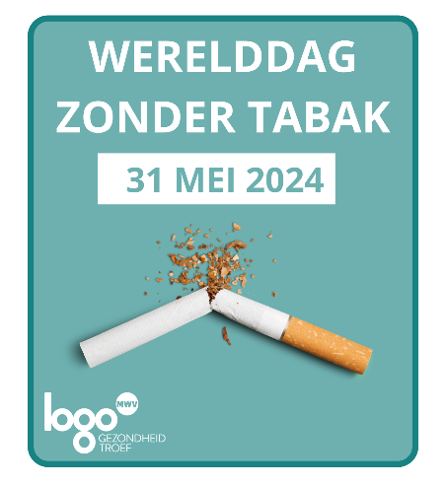
Op 31 mei, is het Werelddag zonder Tabak. Op die dag staan we even stil bij de negatieve effecten van roken op de gezondheid. Roken is nog steeds de belangrijkste vermijdbare oorzaak van ziekte en sterfte. De meeste rokers hebben spijt dat ze er ooit mee begonnen zijn en willen er weer van af.
Stoppen met roken is een proces. Soms hebben mensen 5 of meer pogingen nodig. Blijven proberen is de boodschap. Wil je zonder hulp stoppen? Dat kan. Leg een datum vast waarop je stopt, vraag vrienden om je te steunen, noteer redenen waarom je wil stoppen, …
Heb je liever hulp bij het stoppen? Dan kan je terecht bij:
- Een tabakoloog
Deze coach begeleidt je bij je rookstop. Individueel of in groep.
www.tabakologen.be

- Tabakstop
Gratis en anonieme telefoondienst voor al je vragen over stoppen met roken.
0800 111 00 of www.tabakologen.be

- Huisarts en apotheker
Zij ondersteunen en motiveren je bij je rookstop.
En geven je advies over rookstopmedicatie.

- Allen Carr
Eén groepssessie van 6u om je ideeën over roken te veranderen en je motivatie om te stoppen te versterken.

- Rookstopmedicatie
Medicijnen helpen bij lichamelijke verslaving aan nicotine.
Vraag raad aan je huisarts of apotheker.

- E-sigaret met nicotine
De e-sigaret met nicotine kan een hulpmiddel zijn bij rookstop.
Gebruik tabak en de e-sigaret niet samen. En stop na een tijd best met vapen, want de effecten op lange termijn zijn nog niet bekend.

Meer info over hoe je kan stoppen?
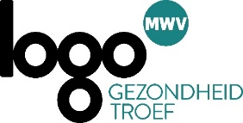
Surf naar: www.gezondleven.be/hoestoppenmetroken
of scan de QR-code.

